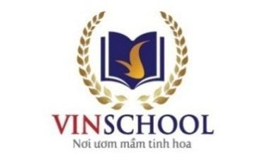
TRƯỜNG TRUNG HỌC VINSCHOOL
ĐÁP ÁN ĐỀ THI HỌC KÌ II - LỚP 6 NĂM HỌC 2021 - 2022
MÔN TOÁN - HỆ CHUẨN VINSCHOOL
Câu\ Đề | 101 | 102 | 103 | 104
Câu 1 | A | C | C | D
Câu 2 | A | D | B | C
Câu 3 | B | C | C | A
Câu 4 | B | A | D | C
Câu 5 | A | A | C | B
Câu 6 | B | B | C | C
Câu 7 | A | A | B | B
Câu 8 | A | A | D | B
Câu 9 | C | C | A | D
Câu 10 | A | D | B | C
Câu 11 | B | C | A | D
Câu 12 | A | A | B | C
Câu 13 | A | C | A | B
Câu 14 | D | A | B | C
Câu 15 | A | D | D | C
Câu 16 | A | C | C | B
Câu 17 | C | D | A | B
Câu 18 | A | D | B | C
Câu 19 | A | C | C | B
Câu 20 | B | B | B | A
Câu 21 | B | C | D | A
Câu 22 | A | D | B | C
Câu 23 | B | C | A | D
Câu 24 | B | A | C | C
Câu 25 | A | C | D | B
Mỗi câu trả lời đúng được 0,4 điểm

